HIS系统新版本发布功能说明

一、升级说明
本次升级版本号为：2012-09-17-01。

二、升级内容

1、门诊挂号收费系统

1.1挂号员日报汇总表
新增功能：‘挂号日报汇总表’新增中按挂号日期查询功能和‘医保明细’按钮。
功能说明：1、该报表升级前查询时只能按照默认的结账日期查询，现增加条件，可以选择按结账日期查询或按挂号日期查询，具体如图1-1所示：
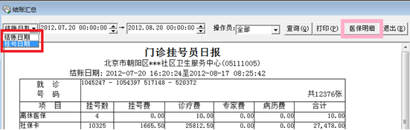
图1-1
结账日期：根据结账日期查询所选时间段内所有已做结账挂号汇总信息。
挂号日期：根据挂号日期查询所选时间段内所有挂号的汇总信息。
该报表默认为结账日期，新加功能是为方便对账使用，如果有未结帐挂号员则可以根据此表新加功能查出。
2、为区分医保明细性质，该报表新增‘医保明细’按钮，该按钮可以查询选择时间段内各种医保性质挂号费用汇总金额，如图1-2所示：
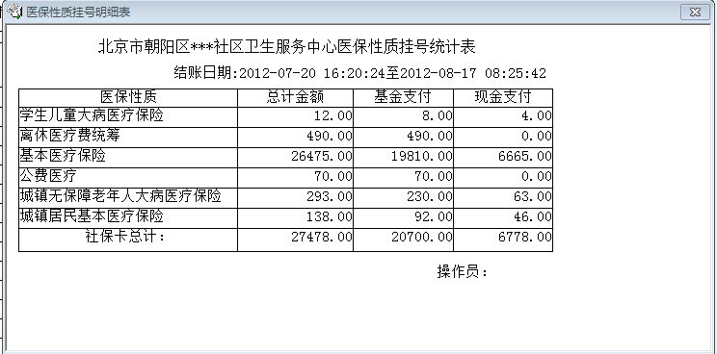
图1-2
打印该报表时，打开‘医保性质挂号明细表’，点击挂号日报表中的‘打印’按钮即可打印。

1.2收款员收费日报汇总表
新增功能：‘医保明细’按钮。
功能说明：1、升级前医保卡中职工医疗保险与居民医疗保险信息只有汇总，所以在收费系统中无法体现城镇职工医疗保险金额与城镇居民医疗保险金额。由于北京市基层医疗卫生财务报表中要求每月提供明细数据，所以新增‘医保明细’按钮。如图1-4所示：
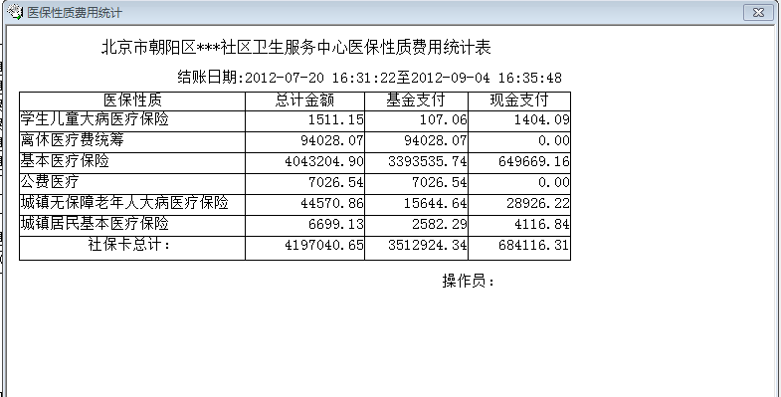
图1-4
打印该报表时，打开‘医保性质费用统计’表，点击门诊收款员汇总报表中的‘打印’按钮即可打印。

2、门诊医生工作站
修正功能：门诊医生工作站结束病人时，按钮默认为‘关闭’按钮。
功能说明：1、医生工作站在2012年7月30日升级版本中增加了“取消”按钮，在结束界面有两个按钮“取消”，“关闭”，默认的按钮在‘取消’上，为方便社区使用现默认改为‘关闭’按钮上，此时结束病人后直接按回车即可退出看下一个病人，如图2-1所示：
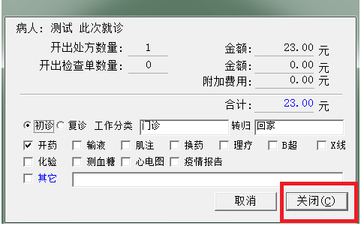
图2-1

3、药房系统

3.1盘点转账
新增功能：盘点前查询是否有未结账收费员。
功能说明：盘点处理，盘前核对增加‘未结账收款员’页签，在盘点点击‘开始’后如果有收款员未结账则如图3-1所示：
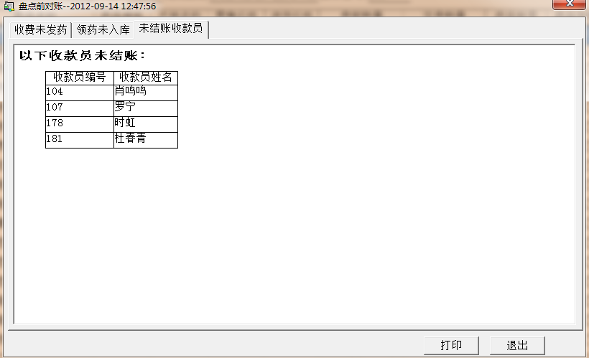
图3-1
由于新版药房系统提供转账后自动对账功能，要求第一个药房开始月结前所有收费员完成结账，该页签做提醒之用。

修正功能：盘点新增药品时进货价不允许修改。
功能说明：盘点录入时如果有要增加的药品加入药品在升级前进货价格可以修改，升级后进货价格限定不可修改，如图3-2所示：
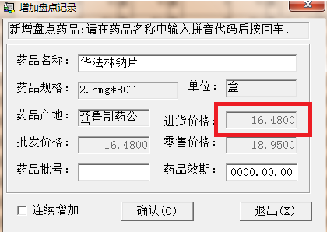
图3-2

3.2增加自动核对统计表
新增功能：新增‘自动核对统计表’。
功能说明：为减轻各社区药房盘点月结后数据核对的工作量，简化对账难度，缩短对账时间，药房系统增加自动核对统计表，如图3-3所示。该功能为本次HIS系统发布重点，详细说明请见附件。
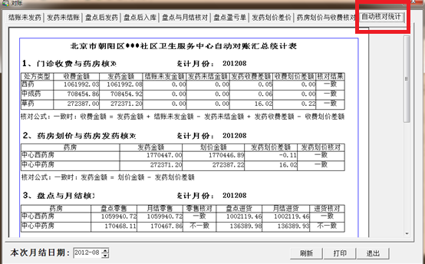
图3-3

